File Drive
Vizija sistema

Verzija 1.3
Istorija revizija

Datum(okivrno) | Verzija | Opis | Autor
28/6/2013 | skica | Započeta izrada projekta | Ratomir Vukadin
20/07/2013 | 1.1 | Započeta potpuno nova izrada aplikacije sa tab menijima. Dovodi se u pitanje da li raditi i zabavni dio aplikacije. | Ratomir Vukadin
10/8/2013 | 1.1 | Započeto i ugrađivanje djelova za zabavu. Muzičkog playera i web browsera. | Ratomir Vukadin

Sadržaj
1. Cilj dokumenta 4
2. Opseg dokumenta 4
3. Pozicioniranje proizvoda 4
3.1 Poslovne mogućnosti 4
3.2 Postavka problema 4
3.3 Postavka pozicije proizvoda 4
4. Opis korisnika 5
4.1 Opis potencijalnog tržišta 5
4.2 Opis okruženja 5
4.3 Osnovne potrebe korisnika 5
4.4 Alternative i konkurencija 5
5. Opis proizvoda 5
5.1 Mogućnosti 7
5.2 Cjena 7
5.3 Licenciranje i instalacija 7
6. Funkcionalni zahtevi 8
6.1 Postavljanje polaznih podataka 8
6.2 Lista skeniranja 8
6.3 Pregled prethodnih listi 8
6.4 Muzički plejer 8
6.5 Pdf čitač 8
6.6 Web pretraživač 8
6.7 Prikaz osnovih informacija 8
6.8 Skeniranje fajlova 8
6.9 Učitavanje automacki putanja 8
6.10 Novo praćenje 9
6.11 Isprintavanje i predpregled isprintavanja 9
6.12 Editovanje 9
6.13 Pregled svih poslatih fajlova 9
6.14 Promjena imena foldera 9
6.15 Brisanje foldera 9
6.16 Prikaz zauzetog prostora na serveru 9
7. Ograničenja 9
8. Kvalitet 9
9. Osnovni algoritam aplikacije 10
10. Nefunkcionalni zahtevi 11
10.1 Standardi 11
10.2 Sistemski zahtevi 11
10.3 4. Pristup internetu da bi mogli da dijelite fajlove 11
10.4 Okruženje 11
11. Dokumentacija 11
11.1 Korisničko uputstvo 11
11.2 Online Help 11
11.3 Korisničko upustvo 12
11.4 Izgled pakovanja proizvoda 12

Vizija

Cilj dokumenta
Svrha ovog dokumenta je da opiše zahtjeve informacionog sistema koji se koristi za slanje podataka na server koristeći ftp protkol.

Opseg dokumenta
Ovaj dokument vizije sistema govori o samoj potrebi slanja podataka na neki udaljeni server. Prikazuje dosadašnja rješenja na ovome polju i zahtjeve koji su korisnici trebali ispuniti za korišćenje takvih usluga.

Pozicioniranje proizvoda

Poslovne mogućnosti
Ovaj projekat bi trebao da unaprijedi dosadašnji pristup sistemima koji se bave skladištenjem podataka. S obzirom da dosadašnji sistemi koji su prihvaćeni na tršištu ograničavaju korisnika u pogledu prostora za skladištenje koji mu se dodjeljuje.

Postavka problema

Problem je | - Dosadašnji pristup sistemima za skladištenje podataka  - Potrebno je aktivirati korisnički nalog  - Korisnik je ograniče u pogledu prostora
pogađa | - Sve slojeve društava koji se razmjenjuju podatke.
Uspešno rešenje će | Olakšati korisniku da razmjenjuje fajlove. Neće se tražiti od njega da kreiraj korisnički nalog. Sistem u nastavku može da radi bez korisnika i sam da šalje podatke čim postoji izabrana validna lokacija.

Postavka pozicije proizvoda

Za | Sve slojeve korisnika interneta
Koji | Žele da razmjenjuju podatke
Proizvod je | Desktop aplikacija
koji | Omogućava 24 sata dnevno “online” pristup podacima
Za razliku od | Mukotrpnog skidanja fajlova sa internet.
Naš proizvod | Obezbjeđuje svim korisnicima lak i bezbjedan pristup vlastitim fajlovima koji se nalaze zaštićeni na serveru.

Opis korisnika
U ovom dijelu su opisani korisnici Informacionog sistema.

Opis potencijalnog tržišta
Tržište File Drive sistema je rasprostranjeno u svim porama društva. Sistem može svako da koristi ko ima pristup internetu i instaliranu aplikaciju. Sistem nije projektovan tako da ima ciljanu grupu korisnika.

Opis okruženja
Sama ideja ovoga rada jeste da se kreira sistem koji ne zahtijeva bilo kakavu prijavu korisnika na servis i da ne predstavlja nikakva ograničenja u pogledu prostora na serveru. U tu svrhu realizovana je aplikacija koja nudi korisniku da izabere željeni folder koji će biti neka vrsta kućnog direktorijuma kojeg će aplikacija da skenira u određenom vremenskom intervalu. Programski jezik koji je korišćen za kreiranje aplikacije je C#. Okruženje za realizaciju je Microsoft Visaul Studio 2012. Framework koji je bio dovoljan za razvoj aplikacije jeste .Net Framework 2.0. Pored osnovnog cilja slanja podataka na server preko FTP protokola, korisnik ima i dodatne mogućnosti kao što su muzički player, pdf čitač i web pretraživač.

Osnovne potrebe korisnika
- Da bi korisnici mogli da koriste prednosti koje nudi File Drive aplikacija potrebno je da imaju instaliranu aplikaciju.
- Pristup internetu

Alternative i konkurencija
Postoji mnogo file hosting servisa koji se bave ovom tematikom kao što su: Dropbox, SkyDrive, Google Drive, FlipFile utd. Besplatan Dropbox nalog nudi i do 2 GB online prostora koji se može proširiti preporukama do 5 GB a dodatnim plaćanjem na mjesečnom nivou i do 50 GB ili 100 GB. Google Drive za besplatan nalog nudi 5 GB slobodnog prostora.

Opis proizvoda
U ovom dijelu su opisani detalji i interfejs same aplikacije ka krajnjem korisniku.
U okviru kompletnog projekta realizovane su dvije aplikacije. Da bi čitaocima bila jasnija razlika između dvije aplikacije prikazaćemo obje. Napravićemo mali uvod, predstavićemo grafička okruženja, razvojno okruženje te objasniti sam princip i rad aplikacije.
Na Sl 1. prikazano je grafičko okruženje prve aplikacije.
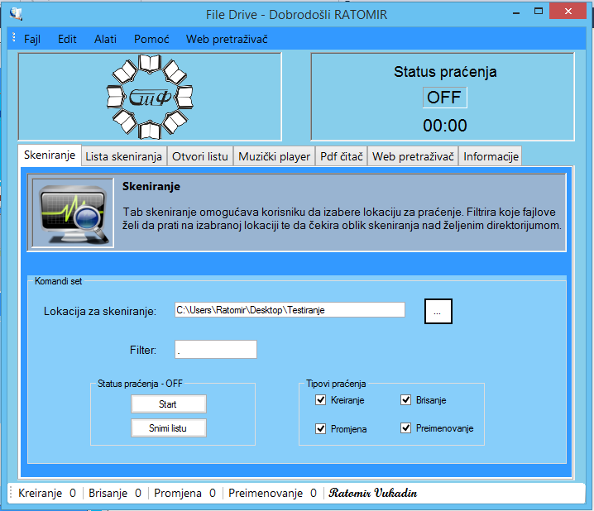
- Aplikacija 1, veća aplikacija

U okviru prve aplikacije korisnik ne mora da šalje fajlove na server. U tom slučaju su mu date mogućnosti da koristi muzički player, pdf čitač i web pretraživač, Takođe, u okviru velike aplikacije implementirana je i manja. Tako da korisnici koji koriste manju aplikaciju lako mogu da se priviknu na rad i sa prvom aplikaciom upoznavajući polako i dodatne mogućnosti.

Na Sl. 2 prikazano je grafičko okruženje manje aplikacije. Druga aplikacija pojavljuje se samo u taskbar-u operativnog sistema.
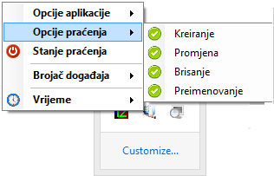
- Aplikacija 2, manja aplikacija

Mogućnosti
Ova tabela daje detaljniji prikaz glavnih koristi korisnika kao i funkcija aplikacije koje to omogućavaju. Funkcionalni zahtjevi su dati u poglavlju 7.

Koristi korisnika | Funkcije proizvoda koje to omogućavaju
Sigurnost i povjerljivost | Svaki korisnik koji želi da šalje fajlove na server ima posebno kreiran svoj folder u kojem se nalaze samo njegovi fajlovi. Folder koji se kreira na server nosi naziv koji izabere sam korisnik. Nakon unosa vrši se validnost imena foldera i ako je ime validno, to jeste ako na serveru ne postoji već takav kreiran fodelr, folder se kreira i u njega se šalju podaci.
Dostupnost informacijama | Korisnici su u mogućnosti da, 24 časa dnevno, sa bilo koje tačke u okviru interneta da pristupe aplikaciji i ponuđenim podacima.
Brzina dobijanja statističkih pregleda | Naprimjer, pregled svih do sada poslatih fajlova:  - korisnik ima mogućnost da preko tabele podataka pregleda sve fajlove koji se do sada nalaze na serveru u njegovom folderu  - može da preglda koliko je do sad njegov folder zauzima memorije u KB ili MB
Aktuelni podaci | Bilo koja promjena nad stanjem foldera automacki je vidljiva korisniku.
Validni podatci o kreiranju foldera korisnika | Svako kreiranje foldera korisnika se registuruje na strani server.
Pristup sa bilo kog računara | Aplikaciji je moguće pristupiti sa bilo kog računara koji ima pristup internetu.
Jednostavnost korištenja | Za rad na aplikaciji, sa strane korisnika dovoljno je imati bilo koji računar sa bilo kojim Windows operativnim sistemom, i nije potrebno vršiti bilo kakve dodatne instalacije.
Cjena usluge | Korišćenje programa je potpuno besplatno.
Cjena platforme | Cijeli sistem urađen kao tzv. Open Source i besplatan je.
Validnost podataka | U slućaju pogrešnih podataka korisnik može da se obrati kreaotoru sistema sa obrazloženjem i nakon provjere podatak se ispravlja. Ovim se doprinosi validnosti podataka.

Cjena
Sistem je potpuno besplatan. Na njemu radi samo jedan programmer.

Licenciranje i instalacija
Sistem je potpuno besplata. Uz softver dobija se instalcioni fajl koji instalira informacioni sistem na korisnikom računar.

Funkcionalni zahtevi
Ovaj dio opisuje funkcionalne zahtjeve sistema, koji treba da obezbjede, na najvišem nivou, korist za korisnike sistema.

Postavljanje polaznih podataka
Korisnik da bi upšte slao podatke na server prvo treba da izaber lokaciju za praćenje. Na početnom tabu Skeniranje korisnik može da izabere koje tipove fajlova želi da aplikacija skenira. Može da čekira koje tipove praćenja želi da sistem prati u interval od 5 minuta.

Lista skeniranja
Tab meni koji korisniku prikazuje sve izmjene nad svim fajlovima koji su se desili u toku jednog intervala.

Pregled prethodnih listi
Korisnik ima mogućnost da otvori prethodne liste skeniranja kako tekstualni fajl. Postoji mogućnost da korisnik mjenja fajl, vrši snimanje i isprintavanje trenutno učitanog fajla.

Muzički plejer
Tab meni muzički player spada u zabavnu oblast sistema. Korisnik ima mogućnost da učita jedan ili više muzički fajlova. Takođe, ostavljena je i mogućnost da korisnik učita i video fajlove koju su manjeg zahtjevnog formata.

Pdf čitač
Tab meni pdf čitač omogućava korisniku da otoviri pdf fajlove i pregleda ih. Pritiskom na ESC dugme korisnik izlazi iz moda čitanja u mod izmjene trenutno učitanog pdf fajla.

Web pretraživač
Web pretraživač omogućava korisniku da unese tekst za pretraživanje. Korisniku su ponuđeni neki od ononvih pretraživača na koje samo jednim klikom na već unesen tekst može da izvrši pretraživanje. To su: Google, Yahoo, eBay, Wikipedia, Youtube i Amazon.

Prikaz osnovih informacija
Korisnik može da vidi osnovne informacije za kontakt.

Skeniranje fajlova
Kada korisnik izabere željeni dirktorijum za praćenje, aplikacija prati promjene nad direktorijumom u vremenskom intrevalu od 5 minuta. Tačnije, skeniranje željenog direktorijuma, od trenutka startovanja pa sve do prekida izvršavanja programa ili prekida trenutnog skeniranja, aplikacija će da uočava promjene u jednom ciklusu, a u sljedećem neće. To se realizovalo iz razloga da ne bi došlo do opterećenja mreže na serveru, a i zbog slučaja da korisnik izvrši novu promjenu nad direktorijumom dok se prethodni izmijenjeni fajl nije poslao.Pregled opštih podataka o studentu
Ovaj pregled treba da imaju samo studenti (uz prethodnu prijavu na sistem) i to svaki samo za sebe.
Pregled znači samo pregled bez mogućnosti promjene podataka. Podatke može da mjenja samo službenik studentske službe i eventualno administrator sistema uz prisustvo službenika.

Učitavanje automacki putanja
Kada korisnik jednom izabere lokaciju za skeniranje, ili otovri neki datoteku gdje mu se nalaze muzički ili pdf fajlovi pri ponovnom otvaranju istih mogućnosti automacki se učitavju prethodno izabrane lokacije. Vidimo se predpostavkom da korisnik ako sa jedne lokacije učita fajlove da će to učiniti i u narednom otvaranju.

Novo praćenje
Korisnik ima mogućnost da restertuje praćenje čime se zaustavlja tajmer i restertuje se lista prethodnih skeniranja.

Isprintavanje i predpregled isprintavanja
Mogućnost da korisnik pregleda listu skeniranja i učitanu listu skeniranja sa svim izmejena koja se desila to trenutka pokretanja akcije. Korisnik može da pregleda kako bi izgledao fajl koji bi se isprintao i da zatim odmah prosljedi fajl na ispirintavanje.

Editovanje
Korisniku su dodate opcije za editovnje teksta teksta, kao što su kopiranje, isjecanje, brisanje, i selektovanje kompletnog teksta.

Pregled svih poslatih fajlova
Korisniku se prikazuju svi do sada poslati fajlovi. Prikazivanje svih fajlova se vrši kroz dva taba. Prvi tab predstavlja tablarni prikaz. Korisniku se prikazuje Redni broj po redu koji je fajl poslat, ime fajla, sa koje je lokacije poslat, datum i vrijeme slanja fajla. Drugi prikaz prikazuje informacije odvojeno za svaki fajl. Korisniku je dodata mogućnost da skine samo jedan fajl koji mu se trenutno prikazuje, da njega pobriše sa kompletno iz foldera i ispirnta podatke o trenutnom fajlu koji se trenutno pirkazuje.

Promjena imena foldera
Korisnik ima mogućnost da promjeni ime foldera. Ponovo se vrši validacija novog imena ako je ime validno vrši se preimenovanje foldera na serveru. Prilikom novoga slanja fajlovi se šalju u novi folder koji je kreiran.

Brisanje foldera
Korisnik ima mogućnost da pobriše kompletan folder i sve fajlove koji se u njemu nalaze.

Prikaz zauzetog prostora na serveru
Korisnik ima mogućnost da vidi koliko trenutno njegov folder zauzima memorijskog prostora na serveru. Postoje dvije opcije za to, prikaz u KB i MB.

Ograničenja
Na osnovu tabele koja je prikazana u poglavlju 6 u kojoj vidimo detaljne prikaze glavnih koristi koje korisnici mogu imati od uvođenja nove aplikacije možemo izdvojiti i pojedine zavisnosti a to su:
- Sistem ne zahtjeva nikakvu značajniju nadogradnju postojećeg hardvera
- Korisnik nije ograničen po pitanju prostora na serveru

Kvalitet
Ovaj dio opisuje osnovne kvalitete vizije sistema (internet pristup)
- Raspoloživost: Sistem je raspoloživ korisnicima 24 časa na dan .7 dana u sedmici sa bilo koje tačke na kojoj imaju konekciju na internet ili lokalni LAN.

- Funkcionalnost:
1. Sistem je veoma lako koristiti i specijalizovan je za tipove korisnika, kako one napredne tako i sa slabijim infomratičkim zanjem.
2. Aplikacija ima on-line pomoć tako da korisnici ne moraju gubiti vrijeme na prelistavanje dokumentacije kao što je bio slučaj sa prethodnim sistemima koji su se bavili ovom tematikom.
3. Remote korisnik mora imati najednostavniji računar da bi se konektovao na sistem i nije mu potreban nikakav dodatni softwer.

- Održavanje: Održavanje servera i pregled svih fajlova za sve korisnike.

Osnovni algoritam aplikacije
Slanje podataka se vrši u intervalima pa je potrebno akitvirati jedan timer i njegov interval podesiti na . Nakon što se desi jedan otkucaj izvršavanje prelazi na metodu
private void timer1_Tick(object sender, EventArgs e) {...}
Algoritam koji se izvršava u naznačenoj metodi prikazan je na Sl. 3.
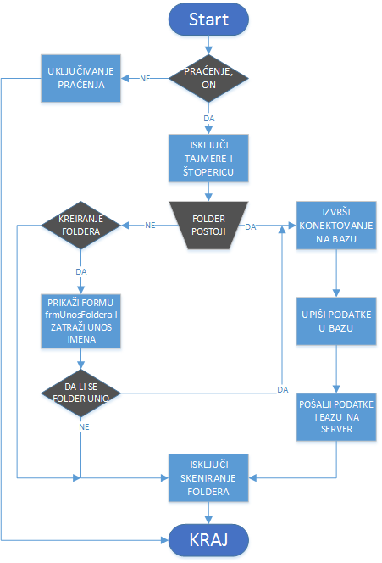
Slika 3. Algoritam metode timer1_Tick

Nefunkcionalni zahtevi

Standardi
Svi klienti koji se konektuju na sistem da bi imali maksimalnu iskorištenost mrežnih resursa i dobili maksimalnu brzinu odziva trebali bi imati instaliran neki od Windows operativnih sistema. Naravno ukoliko to nije moguće zbog hardwerskih nedostatka na pojedinim slabijim radnim stanicama kao operativni sistem moguće je korisniku samo prosljediti .NET framework 2.0, gotov dll fajl.

Sistemski zahtevi
Da bi uopšte mogli da koristite program Aplikaciju, potrebno je da Vaš računara ispunjava sljedeće uslove:
1. Operativni sistem Win Xp, Win Vista, Win 7, Win 8, Win 8.1
2. Ram 128 MB (Program koristi do 20 MB)
3. Prostor na hard disku (HDD) do 5 MB

4. Pristup internetu da bi mogli da dijelite fajlove
- Sistem mora podržavati istovremeno veći broj korisnika na sistemu koji rade slanje fajlova.
- Sistem mora obezbjediti korisniku da što prije pošalje sve fajlvoe na server.
- Sistem mora obaviti 85% transakcija u roku od 1,5 minute.

Okruženje
Nisu potrebni nikakvi speciajni uslovi koji se traže od okruženja za efikasan rad sistema.

Dokumentacija

Korisničko uputstvo
Ovo poglavlje opisuje specifikaciju funkcionalnih zahtjeva koju treba da ima dokumentacija za ovu viziju sistema.
Korisničko upustvo treba da ima detaljan opis sistema sa korisničkog aspekta tj.detaljan opis sistema koji je prestavljen u više segmenata zavisno od profila korisnika.
Kako smo već naveli prije u poglavlju 5.2 ne postoji poseban tip korisnika za koji je kreiran sistem.
Korisničko upustvo treba da sadrži:
- Podatke o minimalnim sistemski zahtjevima kako sa strane servera tako sa strane klijenta.
- Upustvo o instalaciji klijentske radne stanice.
- Uputstvo za slanje fajlova na server.
- Upustvo za skidanje fajlova sa servera.
- Detaljan opis sistema i to dijela koji je bitan za korisnika.

Korisničko upustvo treba da bude dostupno korisnicima i u pisanoj ili digitalnoj formi. On-line help mora sadržavati i korisničko upustvo.

Online Help
Online help treba da bude dostupna korisnicima za bilo koju funkciju koju imaju u svom meniju. On line help treba da ima index pretraživanja svake teme ili pojma u aplikaciji. Takođe korisničko upustvo je sastavni dio online help-a.

Korisničko upustvo
Pomoć, odnosno korisničko upustvo je izrađeno u 4 tipa fajla. Korisnik ima mogućnost da upustvo pročita kao word fajl, pdf fajl, html i chm fajl.

Izgled pakovanja proizvoda
Logo Elektrotehničkog fakulteta u Istočno Sarajevu nalazi se na glavnoj formi aplikacije i klikom na njega korisnik se prebacuje na sajt fakulteta.

